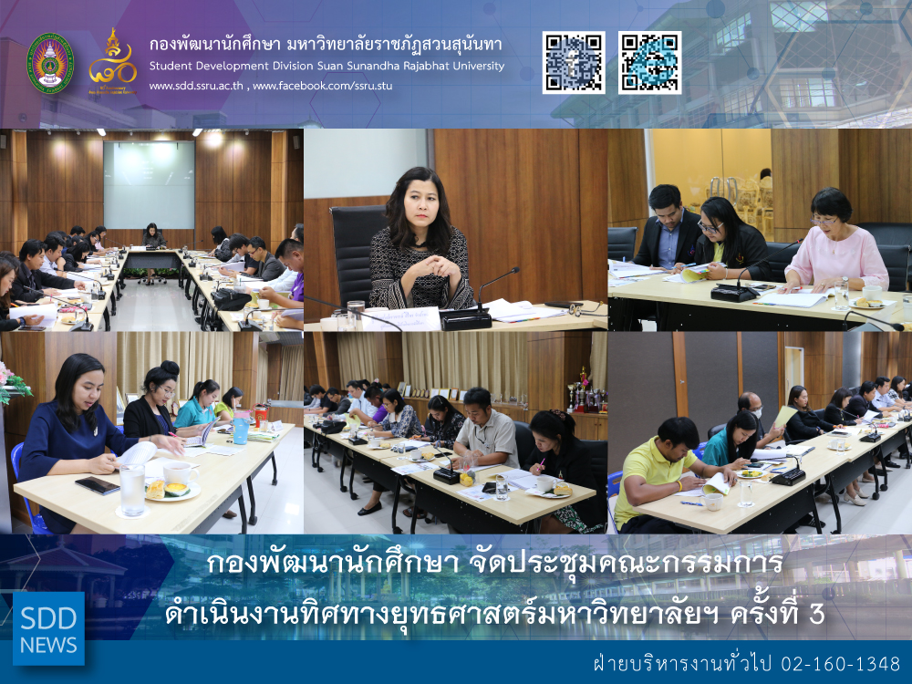

SDD conducted The 3rd Driving University Strategy (Fast Track) on Student Affairs and Exhibition Board Meeting

General Administration Section of Student Development Division conducted “The 3rd Driving University Strategy (Fast Track) on Student Affairs and Exhibition Board Meeting” on January 30, 2019 at Worraraksananong Meeting Room, 3rd floor, Health and Sport Center Building. As a chair, Asst. Prof. Siri-orn Champatong, Assistant to the President for Student Affairs presides over the event along with Mrs. Pornpris Praditpong, Director of SDD as the secretary of the meeting.

This meeting was aimed to report the progressive performance of 9 indicators during October – December 2018 with 7 indicators of success, and 2 indicators to be continued gathering; 1) amount of student receiving award at the national level and 2) amount of student receiving internal scholarship offered by 2% of university revenue. In addition, SDD and the related sections would conduct and review continuously to achieve the proposed- successful indicators for a strong second quarter.

All of these factors contribute to the outlook for a strong second quarter.
Reported: Ms. Saowapa Chaiyaprueksathon
Translated: Ms. Atcharapun Daiporn
Proofed: Asst. Prof. Siri-Orn Champatong
Photo: Mr. Sittisak Kingjunmon
Public Relations, Student Development Division

กองพัฒนานักศึกษา จัดประชุมคณะกรรมการดำเนินงานทิศทางยุทธศาสตร์มหาวิทยาลัยฯ ครั้งที่ 3

เมื่อวันพุธที่ 30 มกราคม พ.ศ.2562 กองพัฒนานักศึกษา โดยฝ่ายบริหารงานทั่วไป จัดประชุมคณะกรรมการดำเนินงานทิศทางยุทธศาสตร์ประจำปีงบประมาณ พ.ศ. 2562 (Fast Track) ยุทธศาสตร์ที่ 4 ด้านกิจการนักศึกษาและนิทรรศการ (ครั้งที่ 3) ณ ห้องประชุมวรลักษณานงค์ อาคารศูนย์สุขภาพและกีฬา ชั้น 3 โดย ผศ.สิริอร จำปาทอง ผู้ช่วยอธิการบดีฝ่ายกิจการนักศึกษาเป็นประธานที่ประชุม และนางพรพิศ ประดิษฐพงษ์ ผู้อำนวยการกองพัฒนานักศึกษา เป็นกรรมการและเลขานุการในการประชุมดังกล่าว

ในการประชุมครั้งที่ 3 เป็นการประชุมเพื่อรายงานผลการดำเนินงานตามตัวชี้วัดที่ได้รับมอบหมาย ในรอบเดือนตุลาคม – ธันวาคม 2561 จำนวน 9 ตัวชี้วัด จากผลการดำเนินงานก็เป็นที่น่าพอใจ ซึ่งได้มีการดำเนินงานไปแล้ว 9 ตัวชี้วัด บรรลุเป้าหมาย จำนวน 7 ตัวชี้วัด และอยู่ระหว่างเก็บรวบรวมผลในแต่ละเดือนเพิ่มเติม จำนวน 2 ตัวชี้วัด ได้แก่ จำนวนรางวัลนักศึกษาที่ไดรับยกย่องในระดับชาติ, และจำนวนนักศึกษาที่ได้รับทุนการศึกษาจากผลประกอบการของมหาวิทยาลัยอย่างน้อย 2% เป็นทุนการศึกษาเต็มจำนวน หรือทุนบางส่วนสำหรับนักศึกษา ทั้งนี้ ที่ประชุมได้มอบหมายให้กองพัฒนานักศึกษาพร้อมทั้งหน่วยงานที่เกี่ยวข้อง ดำเนินการในส่วนที่ได้รับมอบหมายเพื่อให้มีผลการดำเนินงานในช่วงไตรมาส 2 สามารถบรรลุได้ทุกตัวชี้วัด

ข่าว: นางสาวเสาวภา ชัยพฤกษทล
แปล: นางสาวอัจฉราพรรณ ได้พร
ตรวจ: ผู้ช่วยศาสตราจารย์ สิริอร จำปาทอง
ภาพ: นายสิทธิศักดิ์ กิ่งจันมน
งานประชาสัมพันธ์ฯ กองพัฒนานักศึกษา

